


TP 2 : Synthése de filtre actifs

Noms : Dahmoun, Sinacer

Prénoms : Sarah, Tedj El Moulk.

Ing2 instrumentation

Introduction :
Le filtrage est une fonction essentielle de l’électronique et des télécommunications. Un filtre a pour but de sélectionner certaines composantes spectrales d’un signal et d’en éliminer d’autres. On s'intéresse ici aux filtres actifs réalisés à partir d’amplificateurs opérationnels. Les caractéristiques souhaitées du filtre (gain, variations maximales tolérées, fréquences limites des bandes passante et atténuée, affaiblissement minimal,...) sont données sous la forme d’un gabarit. Plusieurs filtres permettent de satisfaire un gabarit donné. Les critères de choix pourront alors s’appuyer sur des considérations de complexité de réalisation sensibilités aux valeurs des composants, facilité de mise au point, coût,....

Travail demandé (études théorique)
Passe-bas
le filtre qu’on va réaliser est un filtre passe bas de butterworth avec les caractéristiques suivantes Amax=1 db , Amin=8 db , fp=8 khz et fa =12 khz, fp est la fréquences de coupure passante, donc la fréquences à laquelle l’atténuation est de 1dB. fa est la fréquence de coupure atténuée.
- on va déterminer l’ordre du filtre nécessaire pour respecter ces contraintes
Pour ceci on va se baser sur la relation suivante :
n≥$($log₁₀(10^{Amin/10}−1​$/$10^{Amin/10}−1))/2log₁₀(fa/fp) on retrouve n $≥$ 3.72 donc
n = 4
Si on utilise l'abaque :
On calcul k = fa​/fp​=12 kHz/8 kHz=1.5
λ= 1/k = 0.666 , On détermine ensuite l’ordre du filtre sur l’abaque de Kawakami et on trouve n = 4
- Détermination de la fréquence de coupure
pour un filtre de butterworth , on sait que fc=$\sqrt{f{{c1}^{}}^{2}+f{{c2}^{}}^{2}}$
fc1=9472.03 hz
fc2=9739.77 hz
et donc fc=9604.57 hz et donc c’est fc=9.6Khz

- Détermination de la fonction de transfert normalisée:
Dans la table donnant les polynômes de Butterworth, on trouve que le polynôme de degré 4.
(s²+0.76536s+1)(s²+1.84776s+1)
dénormalisation de la fonction de transfert avec la fréquence
on calcul le omega ;
w=2*$π$*fc =2*$π$*9.6=60.3*10^3 rad/s=60318 rad/s
On a ce polynôme : 1/((jw/w_{c})² + 0.765 j w/w_{c} + 1)
2RC₂ = 0.765/w_{c}
R²C₁C₂ = 1/w_{c}²
Si on fixe R = 1k ohms
C2 = 6.4 nF
C1 = 47 nF
Ceci pour la cellule 1. Si on fait la même chose pour la cellule 2 :
C1 = 18 nF
C2 = 15 nF

Donc techniquement les valeurs des composants sont :
Cellule 1 :
R1 = 1k ohms
C1 = 47 nF
C2 = 6.4 nF
Cellule 2 :
C1 = 18 nF
C2 = 15 nF
Passe Bande:
- Vérifier que le gabarit est bien symétrique par rapport à f₀
Les fréquences données sont :
f₀ = 10 kHz, fp⁻ = 6.18kHz, fp⁺= 16.18 kHz, fa⁻ = 4.14 kHz, fa⁺ = 24.14 kHz
Les fréquences fp étant les fréquences de coupure.
Vérification de la symétrie :
$\sqrt{{ fp}^{+} .{ fp}^{-}}$ = 9.99 = 10 kHz = f₀
Le gabarit est bien symétrique par rapport à f₀
- La détermination de l’ordre de n :
k= ${ (fp}^{+}-{ fp}^{-})/({ fa}^{+}-{ fa}^{-}) =1/2 => 1/k$ = 2
En utilisant l'abaque de kawakami on trouve que n = 2.
- La fonction de transfert du filtre passe bande demandée :
H(x) = x²/(0.4805x²+ 0.459 x +1)(2.081x² + 0.9552x+1)
Déduction :
Pour la cellule 2 (Passe haut)
c₂ = 0.9552/ w₀R2
R²c₁ c₂ = 2.081/w₀²
Pour la cellule 1 (Passe bas)
c₂ = 0.459/ w₀R2
R²c₁ c₂ = 0.4805/w₀²
Donc finalement :
Le passe-bas : R1 = R2 = 1k ohms
C1 = 0.7nF , C2 = 7.6nF
Le passe haut : C1 = C2 = 1nF
R1 = 7.6 kohms, R2 = 69 kohms

Simulation :
Passe-bas

D’abord, nous avons réalisé sur Orcade PSpice le premier montage qui est supposé être un passe-bas. Pour y parvenir, nous avons choisi Pspice Analog comme type de projet, ensuite nous avons choisi les composants nécessaires que nous avons déposés dans la fenêtre de schéma.
2 résistances égales, 2 condensateurs, un AOP alimenté par deux tensions symétriques, une tension d’entrée, et des masses.
Puis nous avons relié les composants comme suit :

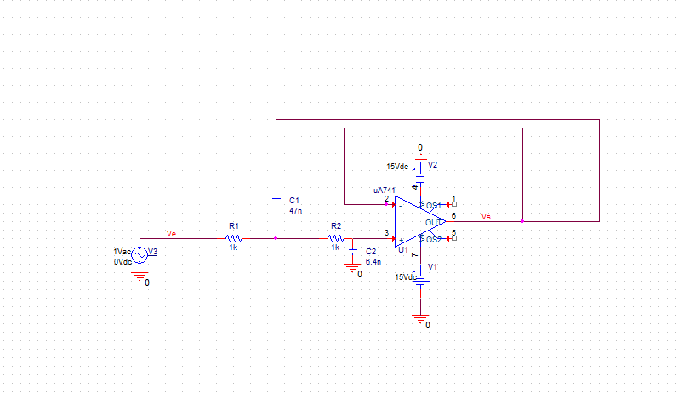
Pour configurer la simulation nous avons fait :
- PSpice > New simulation profile
- Nous avons choisi le type de simulation AC Sweep/Noise.
- Nous avons défini les paramètres : start frequency (100), End frequency (100k) , Points per Decade (100) ceci est convenable car notre fréquence de coupure est de 10kHz.
Finalement nous avons lancé la simulation :

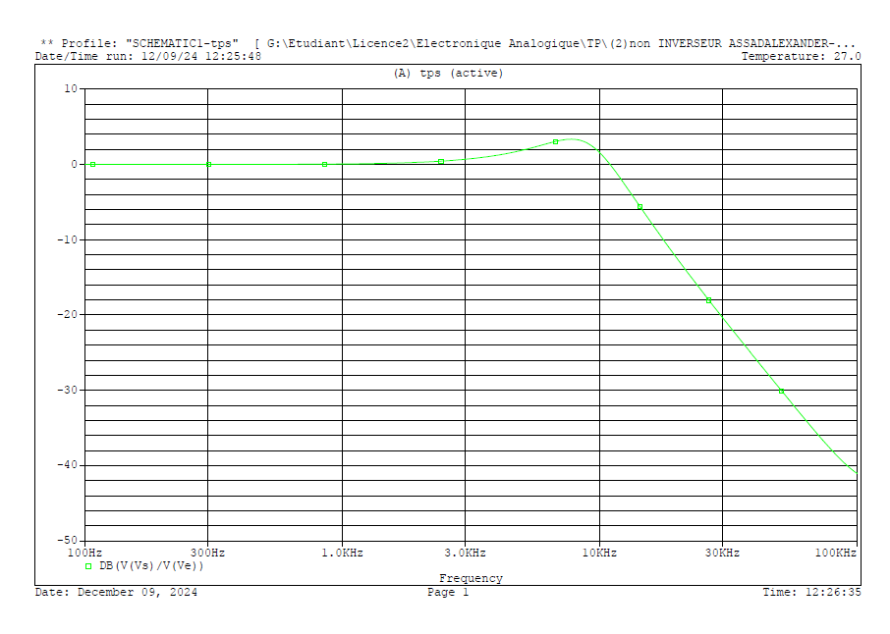
Nous avons bien un passe-bas dont la fréquence de coupure est d' à peu près 10 kHz (9.4 Khz) .

Ajout 2eme cellule :
Nous avons ajouté une deuxième cellule d’abord non reliée à la première, pour faire ceci nous avons suivi les mêmes étapes que pour la première cellule avec une modification des valeurs des composants.
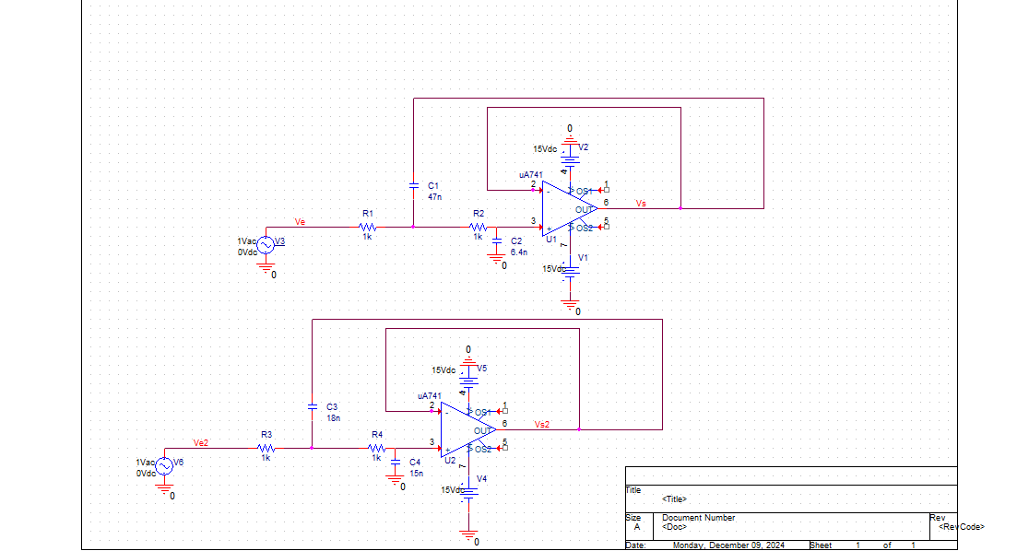
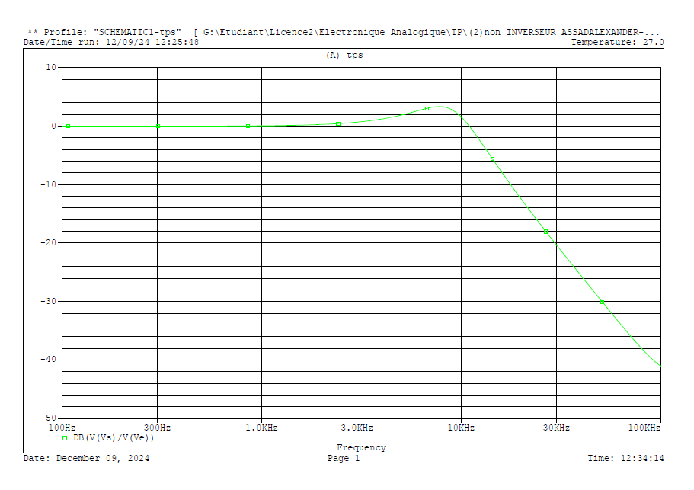
Nous avons obtenu un passe bas dont la fréquence de coupure approche les 10 kHz

- Relier les deux cellules : Nous avons relié les deux cellules, pour faire cela nous avons donc mis en entrée de la deuxième cellule la sortie de la première.
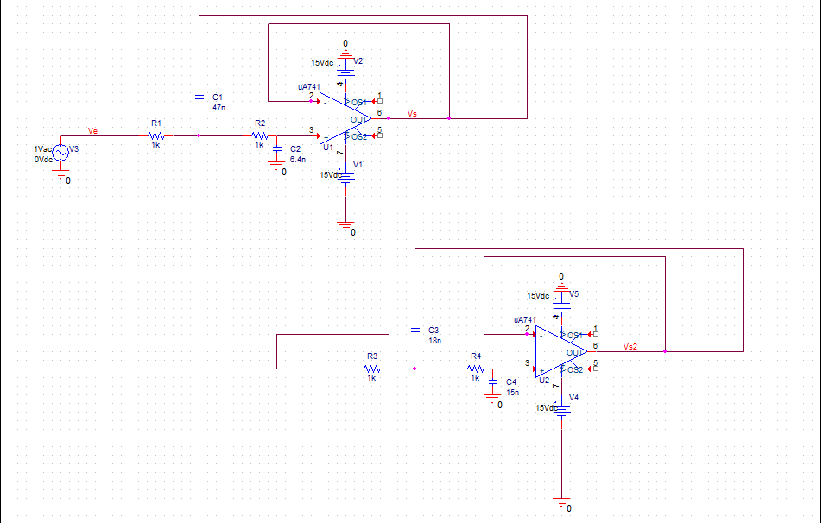
Nous avons donc obtenu un passe-bas d’ordre 4 et c’est bien ce qui est recherché
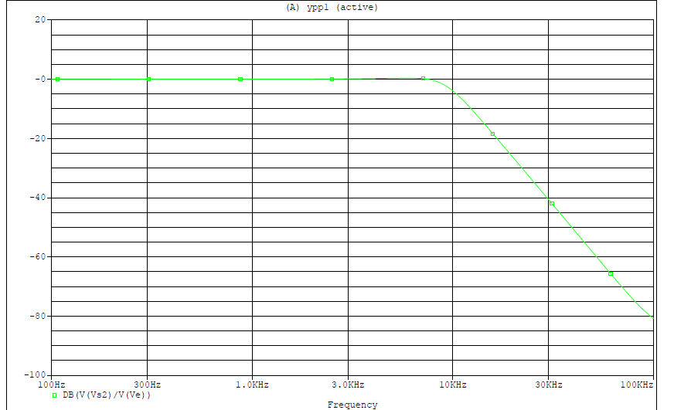
Passe bande:
Nous avons réalisé deux cellules :
1 passe-bas :
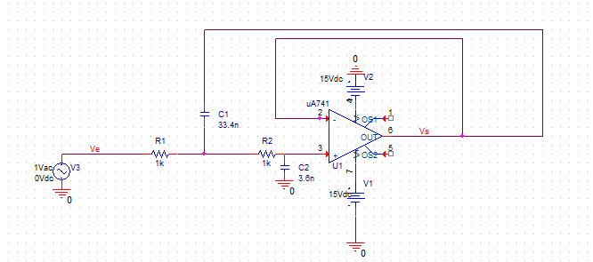
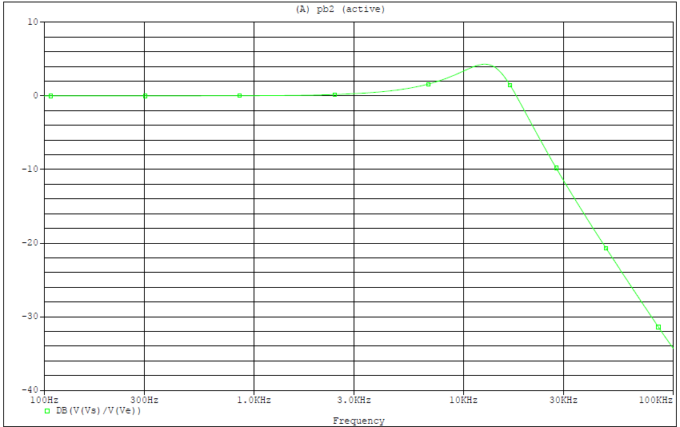

Deuxième : passe-haut

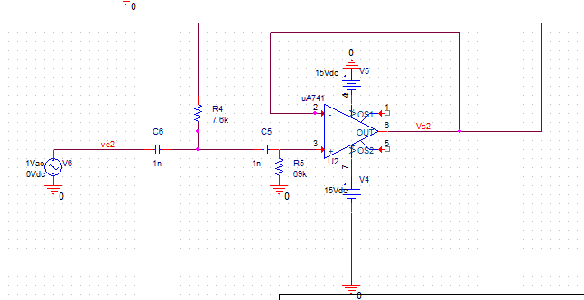
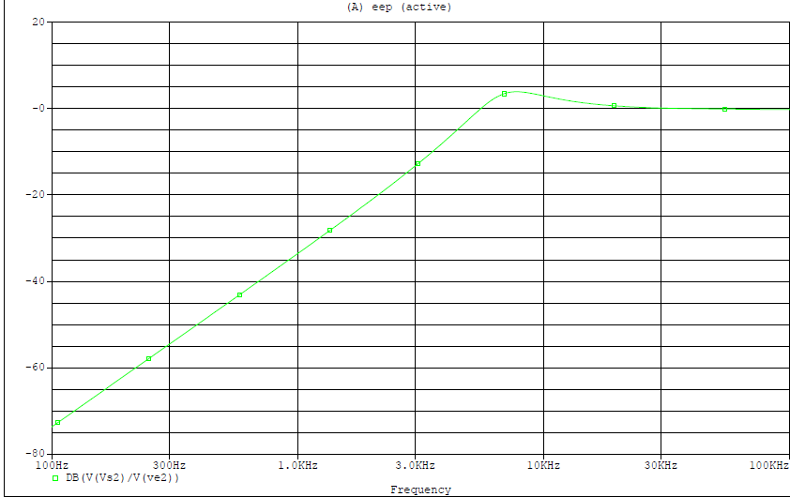

Nous avons relié les deux cellules :
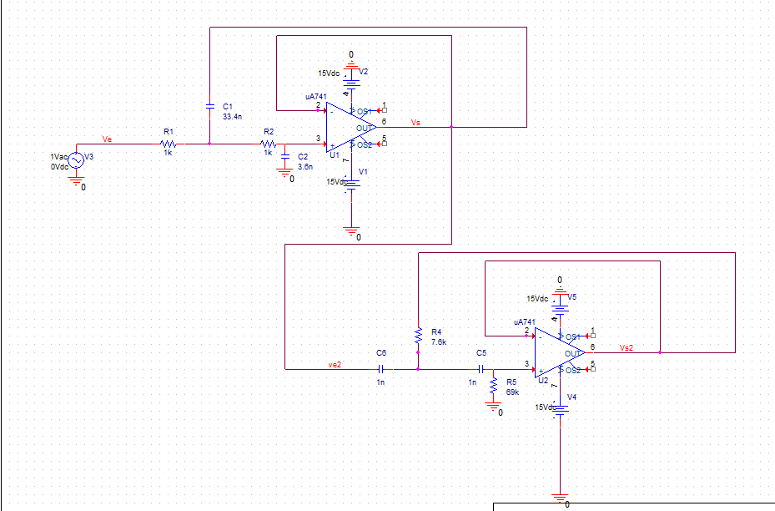
Le résultat est :
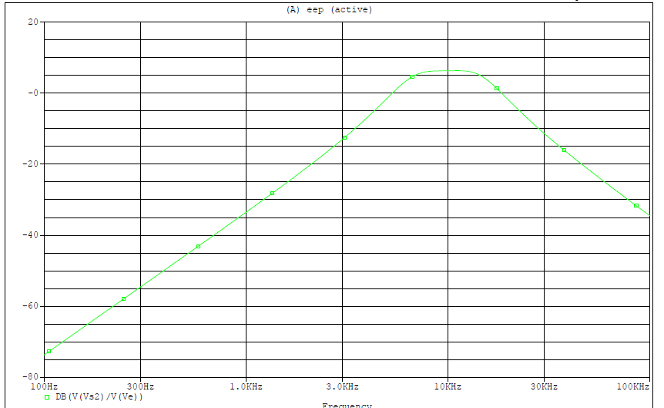

Il faut normaliser de sorte à avoir un gain maximal de 1 db, si on regarde ce diagramme on voit que le gain maximale est de 6db :
Nous avons donc réalisé un diviseur de tension qui nous a permis de faire passer la gain maximal de 6 dB à 0 dB :
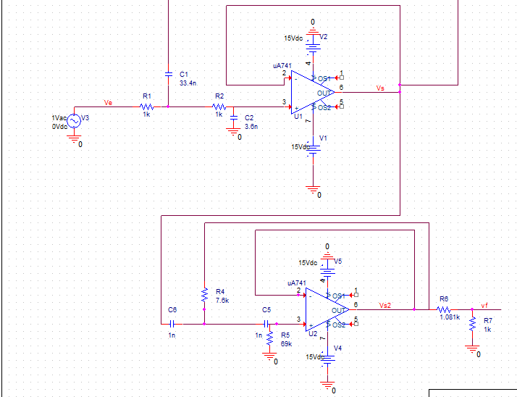
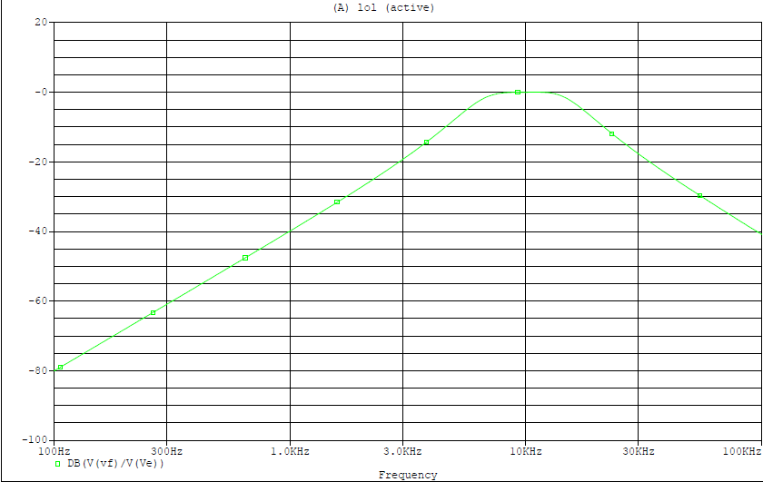

Partie expérimentale :

Passe-bas
Nous avons réalisé le montage en cascade :
tel que les valeurs expérimentale des résistances et capacités sont :
Cellule 1 :
R = 1k ohms
C1 = 18nF
C2 = 6,4 nF
Cellule 2 :
R = 1k ohms
C1 = 18nF
C2 = 15 nF

premier passe-bas :
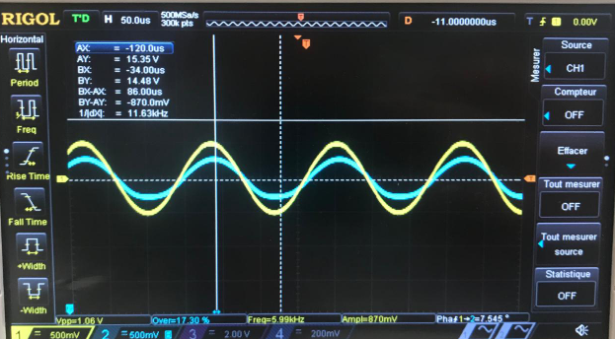

deuxième passe-bas:

Les deux au même temps :
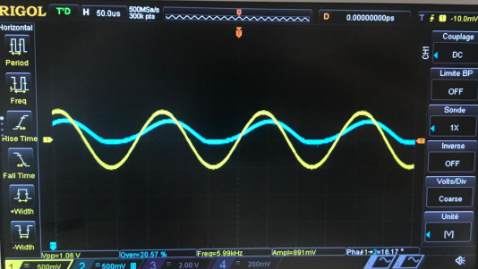
le signal en jaune est le signal d’entrée et le signal de sortie est le signal de sortie, sinusoidale d’une amplitude plus petite car on est à une fréquence supérieur de peu ou égale à la fréquence de coupure en plus d’un déphasage.

Nous avons représentés ces valeurs dans le tableau :
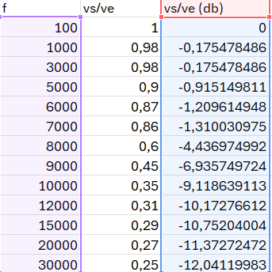
Ces valeurs sont ainsi représentés par ce diagramme qui trace donc la valeur du gains en dB ( vs/ve dB) en fonction de la fréquence (en échelle logarithmique) :
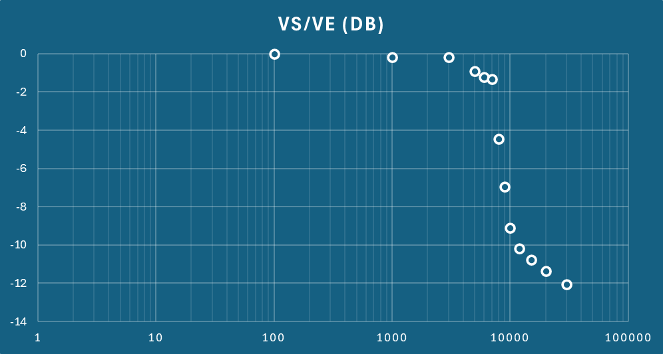

ce qui représente bien un passe-bas.
Nous avons réussi à réaliser un montage à deux cellules pour obtenir un filtre passe-bas d'ordre 4, respectant les spécifications de conception. Les résultats expérimentaux montrent un signal avec un gain réduit à mesure que la fréquence approche la fréquence de coupure, illustrant un comportement typique d'un filtre passe-bas.
Passe bande

Nous avons réalisé le montage en cascade :
le montage ressemble à ceci :
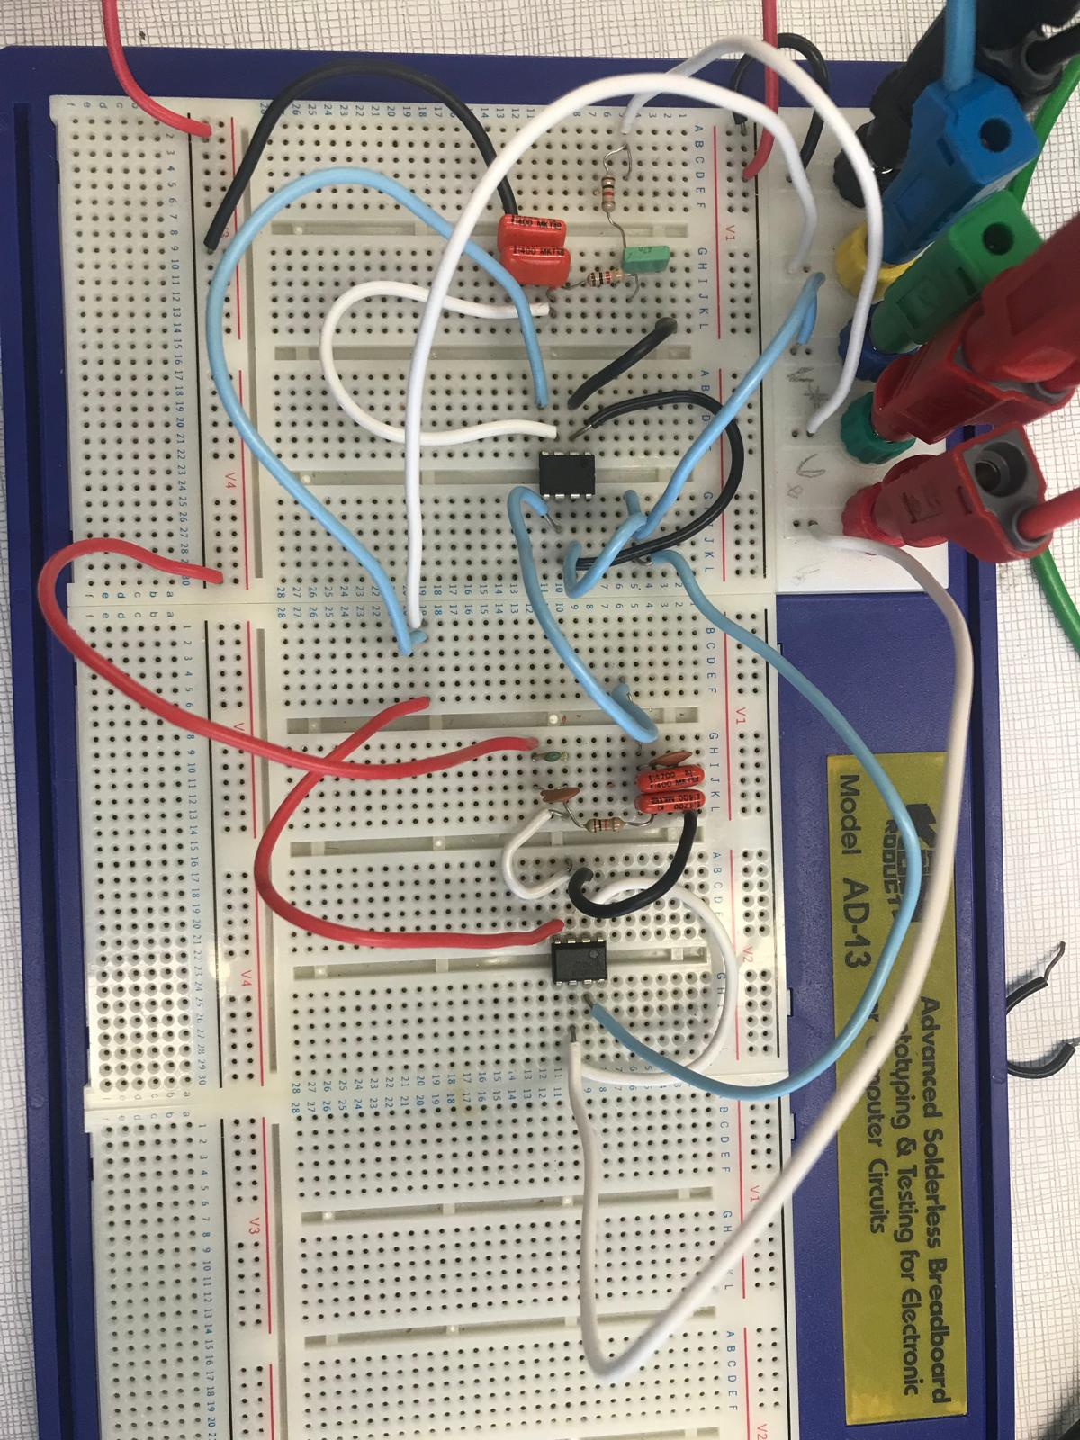

tel que les valeurs expérimentale des résistances et capacités sont :
Cellule 1 :
Le passe-bas :
R1 = R2 = 1k ohms
C1 = 0.7nF
C2 = 7.6nF
Cellule 2 :
Le passe haut :
C1 = C2 = 1nF
R1 = 7.6 kohms
R2 = 69 kohms
Le passe bas :

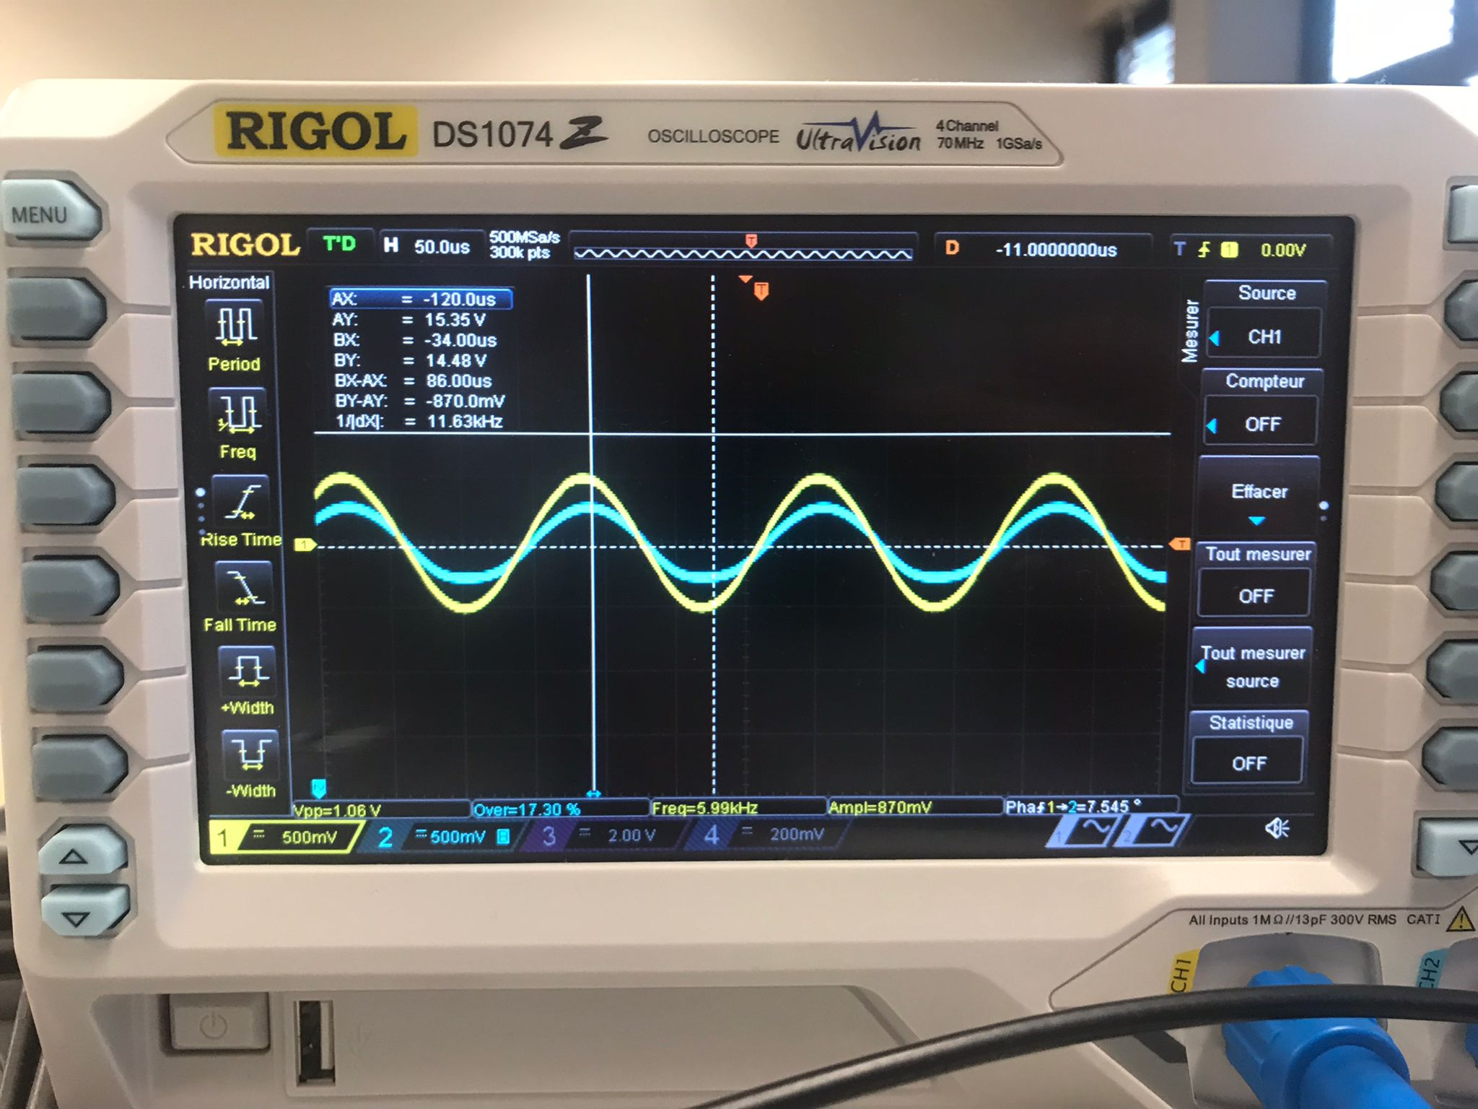

Le passe haut :

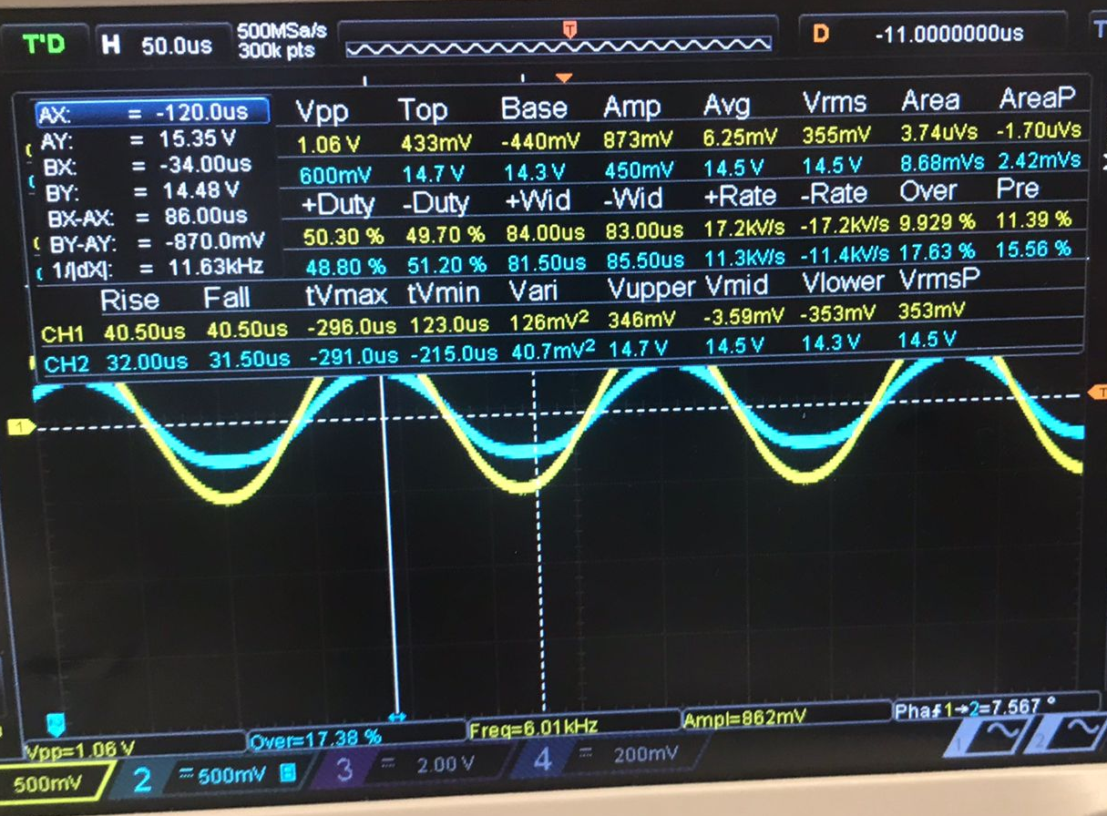

Le montage en cascade :

Nous avons représentés pris des valeurs que nous avons représenté dans un tableau :

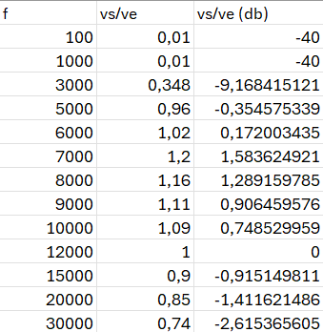
Ces valeurs sont ainsi représentés par ce diagramme qui trace donc la valeur du gains en dB ( vs/ve dB) en fonction de la fréquence (en échelle logarithmique) :
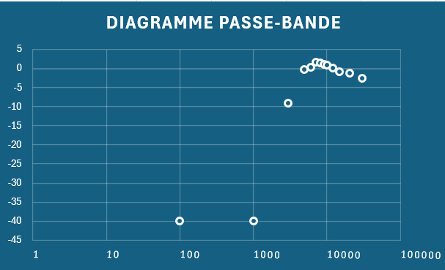
Si nous avions pris des valeurs pour des fréquences de plus de 30 kHz nous aurions mieux représenté l'atténuation. Mais celui-ci est quand même visible à partir de fp⁺ c'est-à-dire la fréquence de coupure supérieure.
Le montage en cascade des filtres passe-bas et passe-haut a permis d'obtenir un filtre passe-bande avec des caractéristiques attendues.

Finalement, les simulations effectuées sur PSpice ont confirmé la validité des conceptions théoriques. En parallèle, les résultats expérimentaux montrent que les filtres conçus respectent bien les spécifications de fréquence de coupure et de gain, bien que des ajustements aient été nécessaires pour obtenir le gain maximal de 1 dB dans le cas du passe-bande.
Dans le cas du filtre passe-bas, l’atténuation est clairement visible au-dessus de la fréquence de coupure, avec un déphasage correspondant. Pour le filtre passe-bande, bien que l'atténuation au-delà de fp⁺​ soit visible, des mesures à des fréquences plus élevées auraient permis de mieux observer l'atténuation progressive.

Conclusion :
Ce TP a permis de comprendre le fonctionnement des filtres actifs et de réaliser la synthèse de filtres passe-bas et passe-bande à l’aide d’amplificateurs opérationnels. L’objectif principal du cours étant la synthèse des filtres, nous avons conçu ces filtres en respectant les critères théoriques, tout en validant les résultats par des simulations et des expériences pratiques. les simulations et les expérimentations ont été cohérentes, confirmant la validité des choix réalisés lors de la conception.

